**《数据结构》实验报告2**

**学号：09021227 姓名 ：金桥**

**实验题号：2 实验日期：_**2022.10.10**__ 实验类型：** 必做

**1．问题描述：**描述实验内容和要求以及需要解决的问题。

**提示：**结合教师课堂讲授内容，仔细分析实验要求，对实验内容进行需求分析。

1）构建 chainNode类，包括：私有数据成员data和link，构造函数

2）构建 Chain类，

包括：私有数据成员first，构造函数，析构函数

其他成员函数有：首结点插入，中间结点和尾结点插入，首结点删除

中间结点和尾结点删除，判空，输出Chain所有结点

3）驱动函数，即main函数，创建一个链表，包含结点数据为 a,b,c,d,e,f,g

*4）增添成员函数，完成 电子参考教材 P184: Ex6 的任务。

**2．算法思想：**详细描述解决相应问题所需要的算法设计思想。

创建链表节点，并实现链表的首结点插入，中间结点和尾结点插入，首结点删除、中间结点和尾结点删除，判空，输出链表所有结点。

使用指针实现链表功能，通过对指针进行操作实现链表功能。

**3．功能函数：**描述所设计的功能函数。如果有多个函数，需要描述它们之间的关系。

bool isEmpty() const; 实现判断链表是否为空的功能，若为空则返回true

void insertFirst(const dataType&); 实现首结点插入

void insertIndex(int, const dataType&); 实现中间节点插入

void insertLast(const dataType&); 实现尾节点插入

void deleteFirst(); 实现首结点删除

void deleteIndex(int); 实现中间节点删除

void deleteLast(); 实现尾节点删除

void print() const; 输出链表内容

void moveLeft<dataType>(ChainNode<dataType>*&, ChainNode<dataType>*&, int); 实现Ex6左移功能

void moveRight<dataType>(ChainNode<dataType>*&, ChainNode<dataType>*&, int); 实现Ex6右移功能

**4．测试数据：**设计测试数据，或具体给出测试数据。

提示：要求测试数据能全面地测试所设计程序的功能。

创建一个链表，包含结点数据为 a,b,c,d,e,f,g

之后删除首尾以及第二个节点

之后插入首尾以及第二个节点

之后测试Ex6函数功能

先向左移动1位

之后向右移动2位

**5．测试情况：**给出程序的测试情况，分析运行结果，显示实验结果截图。

**输出：**

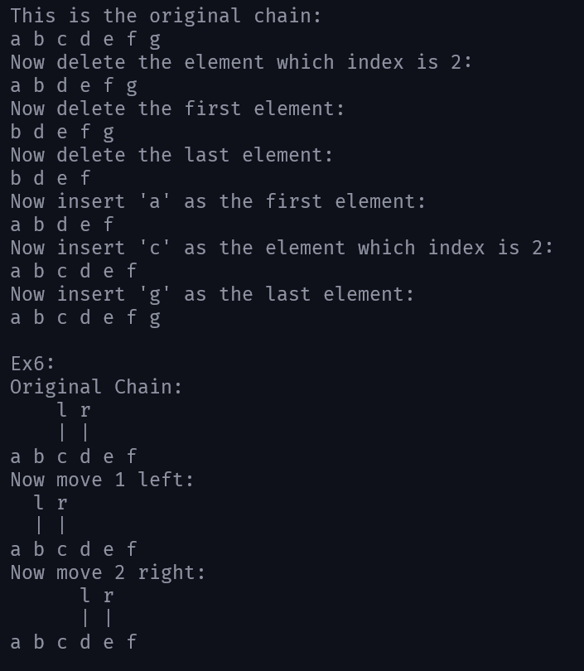

**6．实验总结：**写出实验过程中遇到的问题，以及问题的解决过程。分析算法的时间复杂度和空间复杂度，总结实验心得体会。

遇到的问题：为了能够创建一个泛型的链表，使用了C++的模板功能，结果报了很多错

解决过程：通过不断的调试解决了问题

链表的时间复杂度分析：

随机访问 O(n)

首结点插入 O(1)

尾节点插入 O(n)

中间节点插入 O(n)

首结点删除 O(1)

尾节点删除 O(n)

中间节点删除 O(n)

判空 O(1)

输出内容 O(n)

链表的空间复杂度分析：O(n)

心得体会：设计一个泛型的数据结构并非易事，有很多的细节都需要注意，这个链表有些地方的功能还不够完善。还有就是指针，很容易犯内存泄漏与悬空指针的问题，一定要加以避免。在写程序之前应当先画一个草图，从而方便自己编写程序。

**7. 源代码：**给出项目所有源程序清单。

建议：源程序中应有充分的注释，例如注释每个函数参数的含义、函数返回值的含义、函数的功能、主要语句段的功能，等等。

实验源程序清单

(1) ChainNode.h

(2) Chain.h

(3) Ex6.h

(4) main.cpp

…